Bài 1:
Chương trình giải quyết bài toán:
- Tạo ra một mảng đối tượng học sinh và khởi tạo các thông tin cho đối tượng gồm: Mã sinh viên, Họ tên, ngày, tháng, năm sinh, giới tính, điểm trung bình, xếp loại đạo đức.
- Hiển thị thông tin mảng học sinh vừa nhập ra màn hình
- Hiển thị những sinh viên có xếp loại đạo đức là “Tot”.
Chương trình sử dụng phương thức setter(), getter() dùng để nhập, xuất.
Sinh Viên
Mã sinh viên
Họ tên
Ngày, tháng năm sinh
Giới tính
Điểm trung bình
Xếp loại đạo đức
SinhVien()
SinhVien(...)
~SinhVien()
setter() tương ứng
getter() tương ứng

Bài 2:
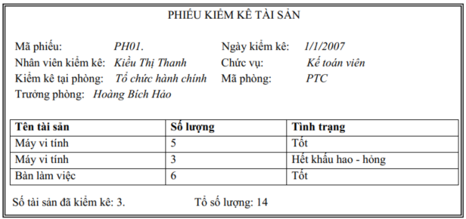
Bonus 1: Sửa thông tin Số lượng của tài sản “Máy vi tính” (nếu có) thành 20.
Bonus 2: Chèn thêm thông tin tài sản(Laptop, 10, Tốt) vào vị trí thứ 2 trong bảng tài sản.
Bonus 3: Sắp xếp danh sách các tài sản kiểm kê theo chiều tăng dần của số lượng.

Note: Tất cả dữ liệu string đều không dấu.

